

КОНКУРСНОЕ ЗАДАНИЕ КОМПЕТЕНЦИИ
«Поварское дело»
Юниоры (12-13 лет)
Муниципальный этап Регионального Чемпионата по профессиональному мастерству «Профессионалы» в 2025-26 уч.г.
Республика Саха (Якутия)

Якутск, 2025 г.

1.Основные положения
1.1.Согласно Положению Управления образования Окружной администрации г. Якутска «О проведении муниципального чемпионата по профессиональному мастерству «Профессионалы») в категории «Юниоры – 2025» МБОУ СОШ №26 (с углубленным изучением отдельных предметов) им. Е. Ю. Келле-Пелле. организует конкурс учащихся школ г. Якутска по компетенции «Поварское дело», по возрастной линейке 12-13 лет.
1.2.Цель: Ранняя профориентация и основ профессиональной подготовки школьников.
1.3. Задачи:
- выявление и поддержка талантливых учащихся;
- развитие у обучающихся навыков практического решения задач в конкретных профессиональных ситуациях и работы с техническими устройствами;
- совершенствование навыков самостоятельной работы, развитие профессионального мышления и повышение ответственности обучающихся за выполняемую работу.
1.4. Сроки проведения и условия:
Дата проведения: 17 ноября 2025г.
Время проведения: 14.00 ч
Встреча экспертов и участников «Юниоров» на площадке соревнований.
Знакомство участников.
Регистрация участников и экспертов.
Жеребьёвка.
Инструктаж по ТБ и ОТ (Конкурсанты, Эксперты, волонтеры)
Знакомство с программой чемпионатной части соревнования.
Подписание протоколов.
Знакомство с конкурсными местами.
Место проведения: 677000, Республика Саха (Якутия), Якутск, ул. Ярославского 21, корпус Б.
1.5. К данному чемпионату допускаются учащиеся возрастной группы: 12-13 лет.
1.6. В конкурсе принимает участие один участник от школы (всего 8 мест).
Организационный взнос: 300 рублей
Конкурсное задание муниципального этапа чемпионата по профессиональному мастерству «Профессионалы» по компетенции «Поварское дело»
Возрастная категория 12-13 лет (Юниоры)
Утверждаю:
Главный эксперт компетенции Федорова Л.А.
____________________________
«Приготовление блюд в соответствии с заданиями
модуля 1 (А,В)»
Конкурсное задание включает в себя следующие разделы:
1. Введение
2. Формы участия в конкурсе
3. Задание для конкурса
4. Модули задания и необходимое время
5. Критерии оценки
Количество часов на выполнение задания: 1 ч.
Разработано экспертным сообществом компетенции «Поварское дело» из состава администрации и методического объединения эстетического цикла МБОУ СОШ№26 (с УИОП) им Е.Ю.Келле-Пел
ВВЕДЕНИЕ
1. Профессиональная компетенция: «Поварское дело»
1.1. Описание профессиональной компетенции.
Участник планирует технологический процесс приготовления по К.З, готовит блюда в соответствии с санитарными нормами и соблюдением техники безопасности и санитарных норм.
В зависимости от размера рабочего места, заинтересованности и таланта, участник должен владеть следующими навыками:
- Подготовка рабочего места.
- Первичная обработка сырья.
- Приготовление и подача на стол конкурсных блюд, согласно рецептуре.
- Определение размера порций, сервировка блюд с использованием соусов и дополнительных аксессуаров.
- Подача на стол в соответствии с правилами.
1.2. Область применения
1.2.1. Каждый Эксперт и Участник обязан ознакомиться с данным Конкурсным заданием.
1.3. Сопроводительная документация
1.3.1. Поскольку данное Конкурсное задание содержит лишь информацию, относящуюся к соответствующей профессиональной компетенции, его необходимо использовать совместно со следующими документами:
• Правила проведения чемпионата;
• Список продуктов;
• принимающая сторона – Правила техники безопасности и санитарные нормы.

2. ФОРМЫ УЧАСТИЯ В КОНКУРСЕ
Индивидуальный конкурс.
3. ЗАДАНИЕ ДЛЯ КОНКУРСА
Конкурсное задание имеет два модуля – А, В.
Конкурс длится 1 час 30 минут в течение 1 дня. Участники организовывают работу по своему желанию, но им необходимо учитывать время презентации модуля, указанного в расписании.
В случае если участнику необходимо заказать дополнительные продукты, или убрать лишние он делает это до начало конкурса, но при этом баллы за данный аспект вычитаются.
Участники конкурса приносят одну корзину с ингредиентами в соответствии со списком продуктов в день конкурса. Продукты участник приносит с собой. Организаторы конкурса выдадут часть продуктов в день конкурса, до начало чемпионата – 13.30. Во время чемпионата разрешается использовать только те ингредиенты, которые согласованы с организатором конкурса.
Если участник конкурса не выполняет требования техники безопасности, подвергает опасности себя или других конкурсантов, такой участник может быть отстранен от участия в конкурсе.
Конкурсное задание должно выполняться по модулю. Каждый модуль оценивается отдельно. Включает в себя приготовление и подачу блюд в соответствии с конкурсным заданием.

4. МОДУЛИ ЗАДАНИЯ И НЕОБХОДИМОЕ ВРЕМЯ
Часть А: Салат «Цезарь»
Описание: Приготовить 2 порции салата .
Домашняя заготовка – соус. Наличие рецептуры в печатном виде обязательно.
Оформление - на выбор участника
Подача • Масса порции - максимум 200 гр
• 2 порции салата подаются на отдельной посуде - белая тарелка с диаметром 25-30 см.
Подаются два идентичных блюда
Использование при подаче несъедобных компонентов, дополнительных аксессуаров и вспомогательного инвентаря на тарелках НЕ ДОПУСКАЕТСЯ!!!
Одна порция подаётся для оценки измеримых показателей, затем выставляется на демонстрационный стол и для фотографирования. Одна порция для дегустации.
Часть В Авторский коктейль
Описание: Приготовить 2 порции коктейля
• Напиток с сиропом, со льдом, соком (газ.водой) и украшениями
Дополнительное оформление коктейля на выбор участника
Подача • Два коктейльных стакана с трубочкой. (наличие дополнительных трубочек обязательно – для дегустации)
• 2 порции коктейля подаются на одном подносе, допускается оформление несъедобными элементами в соответствии с темой на подносе. ( Тема – домашняя заготовка). Наличие рецептуры в печатном виде обязательно.

• Сервисное окно открывается за 5 минут до подачи и закрывается через 5 минут после подачи. Два блюда подаются одновременно.

4.1. Требования к спецодежде участников
- Китель (поварская куртка) – белого цвета (допускаются цветные элементы отделки), длинный рукав (длина не менее ¾). Допускается белая х/б рубашка. На кителе на груди слева номер конкурсанта.(бейджик)
- Работу выполнять в однотонном темном фартуке.
- Брюки – поварские чёрного цвета;
- Головной убор – белый поварской колпак (допускается одноразовый).
- Обувь – профессиональная безопасная закрытая обувь с зафиксированной пяткой (кроксы не допускаются) или любая другая обувь с нескользкой подошвой.
- За технику безопасности по спецодежде (китель, колпак, брюки и обувь) несет ответственность эксперт наставник участника.

5. Критерии оценивания:
- Оценка знаний конкурсанта должна проводиться через практическое выполнение Конкурсного задания.
В компетенции две группы измеримой оценки и одна группа судейской оценки:
- Измеримая – работа на площадке
- Измеримая – презентация готовых блюд
- Судейская – дегустация готовых блюд
Рекомендуем при подготовке обратить внимание:
- на организацию рабочего пространства
- соблюдение санитарно – гигиенических требований
( мытье рук, протирание поверхностей, не допускается повторное использование дегустационных приборов)
- раздельный сбор отходов.
- форма одежды.
- наличие расходников и моющих средств
- использование разделочных досок в соответствии по цветовой гамме.

РАСПИСАНИЕ
День конкурса | Общение  участников | Брифинг Участников Проверка  наличия продуктов | Подготовка  рабочегоместа | Модуль | Время  подачи | Уборка  рабочегоместа | Общение  участников | Всего  часов
14:00- 17:00  Регистрация 14.00- 14.15  Открытие чемпионата  14.15 – 14.30 | 14:30  14:40  Инструктаж по ТБ | 14:40  14:50 | 14:50  15:00 | Выполнение конкурсного задания  15.00-16.30 | 16:30  16.35 | 16:35  16:45 | 16:45  17.00  Работа экспертов.  16.45 – 17.15 | 3часа  15 минут

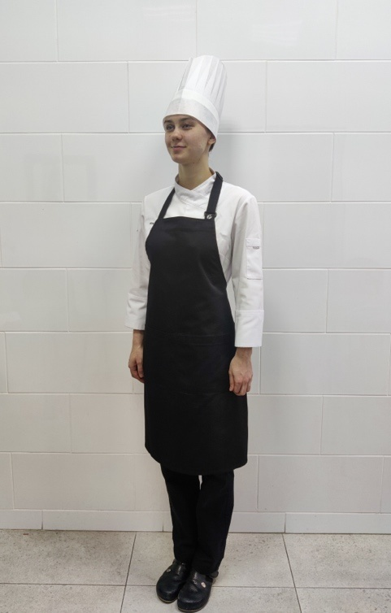 | Форма участника.

Список продуктов.
Малина, голубика, смородина, клубника | По выбору
Сироп | По выбору
Лимон, лайм | По выбору
Лед (из питьевой воды)
Мята, базилик | По выбору
Тоник, сок, газированная вода | По выбору
Листья салата
Куриная грудка
Сухари пшеничные (из батона ЯХК)
Яйцо перепелиное
Помидоры Черри
Сыр Пармезан
Соус | Домашняя заготовка
Соль мелкая
Масло растительное «Олейна»

